INÍCIO:

ARTE
PREENCHA A ETIQUETA :
NOME:_____________________________________________,1º ANO
DATA:___|___|_____
TÍTULO:_____________________________________________________________

AUTOR:_____________________________________________________________

TÉCNICA: DESENHO E PINTURA

VOCÊ PRECISARÁ DE :

- 1 FOLHA DE SULFITE A4
- TESOURA ✂
- COLA
- TINTA OU CANETINHA OU LÁPIS DE COR

PRIMEIRO: FAÇA NA FOLHA SULFITE A REPRESENTAÇÃO DA HISTÓRIA DA GALINHA RUIVA " BOLO DE FUBÁ".
PINTE COM TINTA OU CANETINHA OU SE USAR LÁPIS DE COR FAÇA PRESSÃO FORTE AO PINTAR.

AGORA USE A MESMA FOLHA PARA FAZER MAIS UM ENFEITE JUNINO: LANTERNA.
SIGA AS INSTRUÇÕES PARA FAZER A LANTERNA
FAÇA AS SEGUINTES DOBRAS:
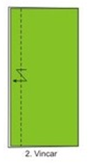
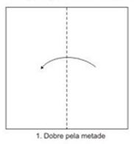
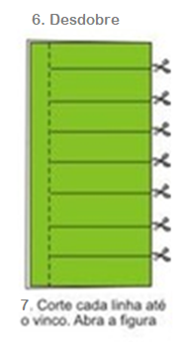
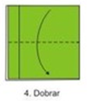
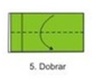

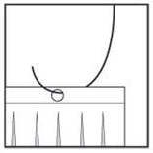
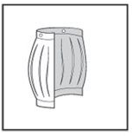
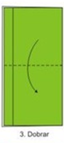
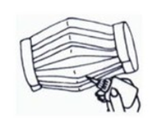
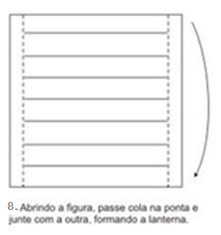

ESPERE SECAR.
FAÇA DOIS FURINHOS PARA PASSAR UMA LINHA.
PENDURE A LANTERNA NO LUGAR ESCOLHIDO DE SUA CASA.

